**5 клас**

**Українська мова**

**Перейти за покликанням** [**https://meet.google.com/ggz-qshq-bfx**](https://meet.google.com/ggz-qshq-bfx) **о 11:30**

***20 квітня***

***Класна робота***

***Розвиток мовлення***

**Тема:** *Лист до рідної людини з використанням звертань та вставних слів*

Завдання: записати до зошитів понятті і визначення листа, структуру листа, усно виконати вправу 519.

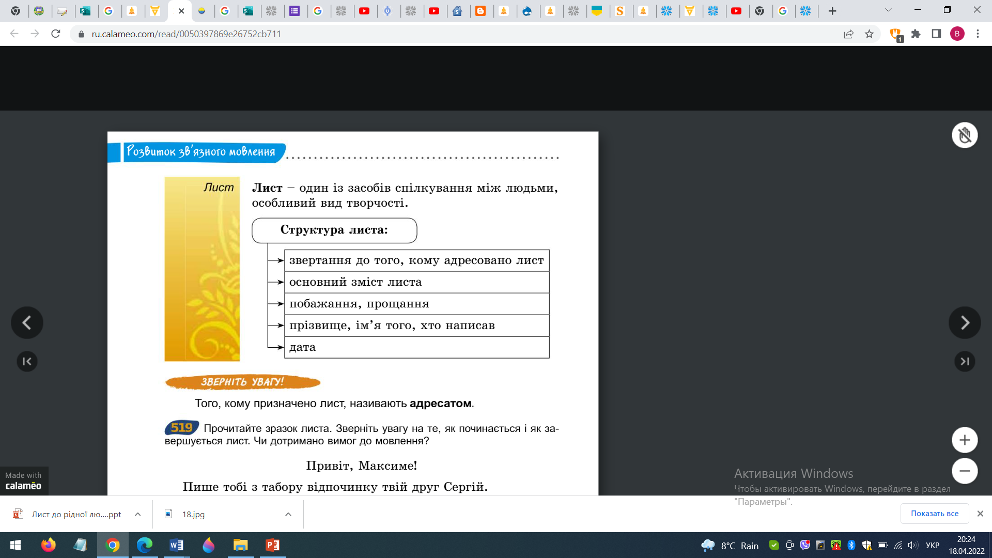

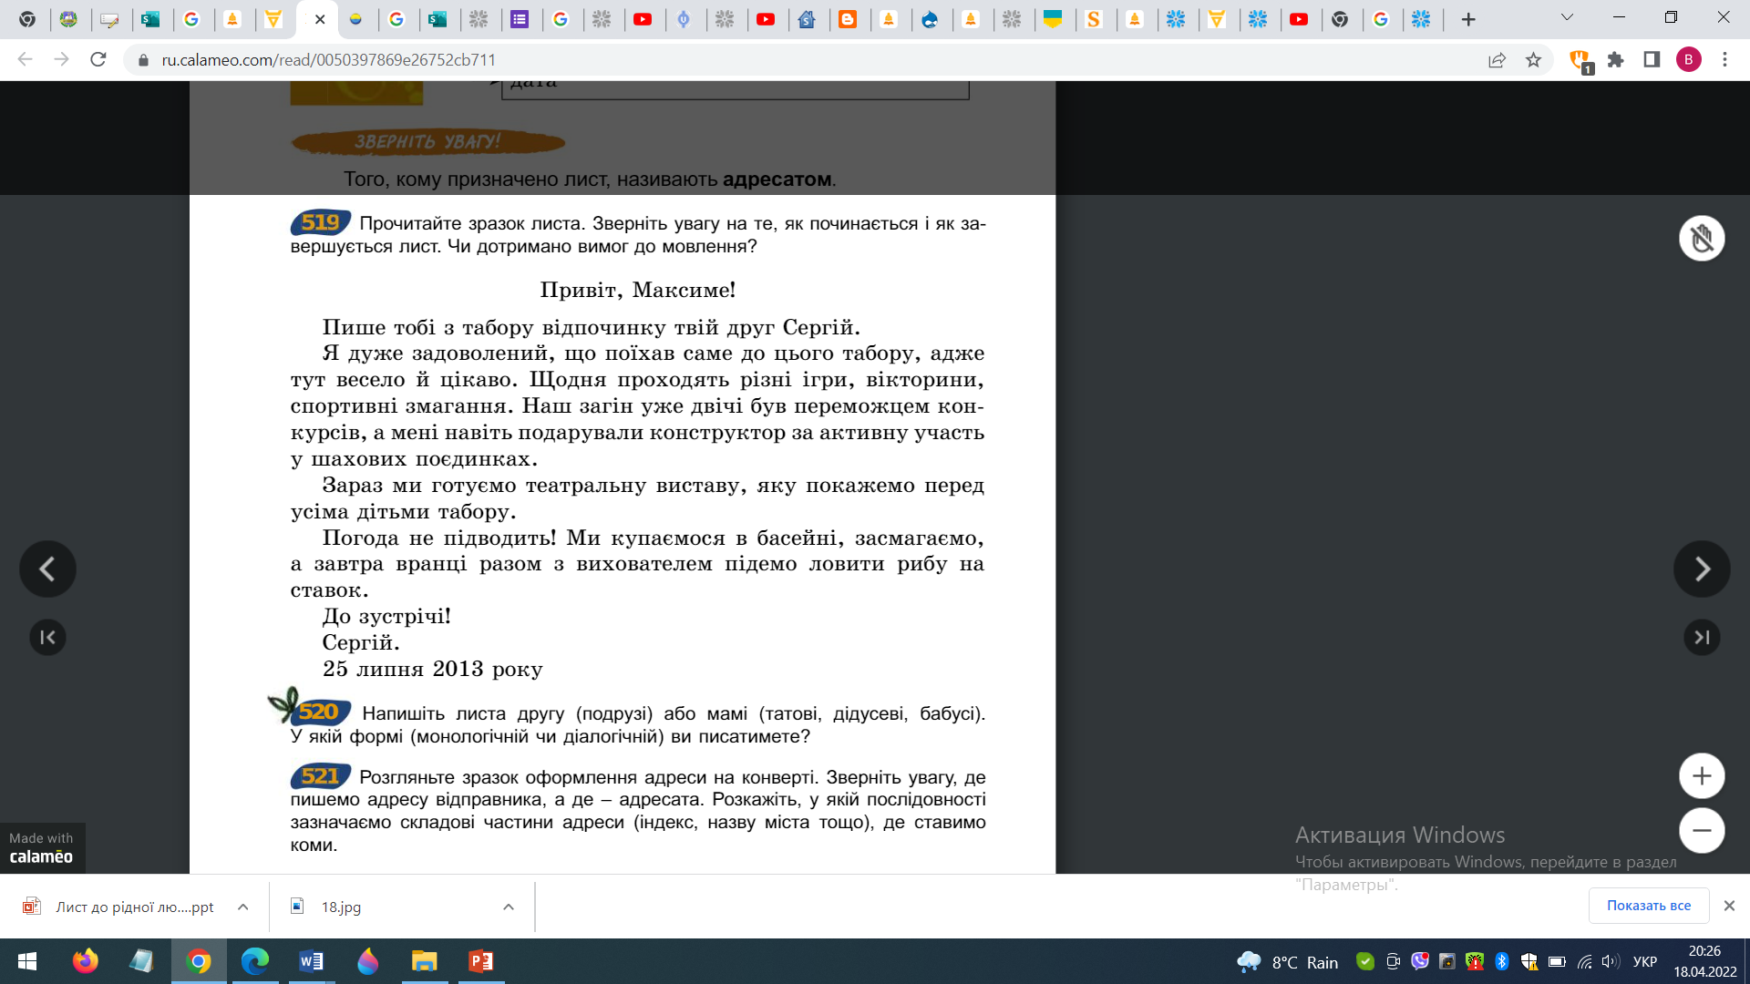



**Запам’ятай!**

**Адрес –** *письмове ювілейне вітання особі чи установі.*

***Нашому ювілярові вручили вітальний адрес.***

**Адреса –** *місце проживання особи або розташування установи, напис на конверті, телеграмі.*

***Правильно пишіть адресу.***

**Адресат** *– той, хто отримує лист, телеграму.*

***Відправлений лист знайшов адресата.***

**Адресант –** *той, хто адресує, надсилає лист.*

***Адресант повинен чітко підписуватися.***

**ПИСЬМОВО: написати листа до рідної людини з використанням звертань та вставних слів.**

